PRÉNOM :
Contrôle
des acquis
CLASSE :
DATE :

Maximum des points | p.
Total des points obtenus

1. Numérotez selon la BPF la préparation d’une pâte à choux salée (p.81) |  | 6p.
6 | 1/3 de pâte à choux pour 2/3 de pommes de terre bien sèches et passées au passe-purée. Pour les pommes dauphines. Rectifier l’assaisonnement
1 | Porter à ébullition l'eau, le lait voire les deux le beurre et le sel (sucre en pâtisserie). Le sucre et le sel se dissolvent. Pas de sucre pour un mets salé
5 | Dresser selon la forme souhaitée et cuire four. Pour la pâtisserie
2 | Ajouter la farine d'un seul coup. L'appareil s'agglomère en une masse
4 | Laisser tiédir, incorporer les œufs un à un. Mélanger le sel avec l'œuf entier, Mettre l'appareil dans une bassine. On aura avantage à travailler les grandes quantités dans un batteur mélangeur. L'appareil doit être souple et pouvoir être dressé
3 | Sécher l'appareil sur le feu. Début de l'agglutination de l'amidon. S'il n'est pas suffisamment mélangé, l'appareil retombe après la cuisson. L'appareil doit être sec au toucher. On peut ajouter moins d'œufs entiers

2. Complétez la pyramide alimentaire par 2 exemples pour chaque étage. (p.120) également sur www.sge-ssn.ch/fr | 12p.
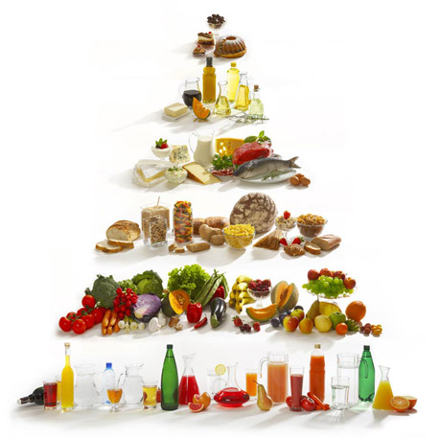

3. Un client commande un risotto au vin rouge et crevettes sautées pour la fête qu’il va organiser très prochainement dans son jardin. Le coût des marchandises pour une portion ne doit pas dépasser Fr. 9.00. arrondissez correctement ! (p.163) |  |  |  | 14p.
Ingrédients | Quantité | Prix par unité CHF | Coût de la marchandise CHF
Crevettes géantes 13/15 décortiquées | 1.300 kg | 19.80 CHF | 25.74 CHF
Huile d’olive | 0.140 kg | 10.20 CHF | 1.43 CHF
Oignons hachés | 0.080 gr | 3.30 CHF | 0.26 CHF
Ail haché | 0.010 kg | 14.90 CHF | 0.15 CHF
Riz Carnaroli | 0.700 gr | 3.80 CHF | 2.66 CHF
Vin rouge | 1.000 ltr | 2.40 CHF | 2.40 CHF
Fond de légumes | 1.100 ltr | 1.80 CHF | 1.98 CHF
Feuilles de laurier | 1 x | 0.05 CHF | 0.05 CHF
Beurre | 0.110 gr | 11.30 CHF | 1.24 CHF
Parmesan râpé | 0.250 gr | 19.70 CHF | 4.93 CHF
Sel et poivre du moulin | 1x | 0.50 CHF | 0.50 CHF
Coût pour 10 personnes |  |  | 41.43 CHF
Coût pour 1 personne / portion |  |  | 4.14 CHF
La portion coûte CHF 4.14

4. Complétez le tableau ci-dessous sur les processus en cuisine et compléter avec des activités correspondantes chaque processus. (p.128 et enseignant-e) |  |  | 10p.
Numéro du processus | Nom du processus | Activités correspondantes (non-exhaustive)
Processus 1 | Achat | Commander, comparer les prix, saison
Processus 2 | Stockage | Qualité, gestion des stocks, température
Processus 3 | Préparation | Mise en place, techniques de préparation
Processus 4 | Cuisson | Techniques de cuisson, gestion du temps
Processus 5 | Vente | Présentation, affichage des menus, prix de vente

